01.05.2017

Harald Bergersen Zeigler

Jordal skole

Kurshefte sommerskolen

Jorda rundt på fem dager – matematikk og svømming

Torsdag – Amerika

Torsdag – Amerika

Dagsplanen for torsdag:

|  |  |  |  |
| --- | --- | --- | --- |
| Time | Tid | Innhold | Kommentar |
| 1 | 09:00 til 09:55 | Time 1 |  |
| 2 | 10:05 til 10:55 | Time 2 |  |
| 3 | 11:05 til 11:55 | Time 3 |  |
| LUNCH |  |  |  |
| 4 | 12:30 til 13:25 | Time 4 |  |
| 5 | 13:35* til 15:45* | Svømming | Svømming er på forskjellig tid hver dag |
| 6 | 15:45 til 16:00 | Henting, takk for i dag |  |

Kommentar til planen:

Timene er valgt ut fra at det ønskes 50-60 minutters økter, og 5-10 minutter friminutt.

Innhold

Time 1: Vi flyr til Washington D.C. og besøker Trump 2

Time 2: Tur til Boston, MIT og Harvard 3

(KUTT)Time 3: Atlantic City og gambling 3

(KUTT)Time 4: Tur til Sør-Georgia for å snuse på Antarktis. 3

Time 5: Svømming 4

Time 6: Oppsummere, slappe av 4

# Del 1: Vi flyr til Washington D.C. og besøker Trump

|  |  |  |
| --- | --- | --- |
| **Mål, oppgaver, utstyr for Del 1.1:** | | |
| **Faglige og sosiale mål** | **Oppgaver** | **Utstyr** |
| *-Prosent, brutto, netto, lønn, skatt, mva, rente* | *-Økonomioppgaver* | *-Dette heftet* |

**Mål: Kunne regne med prosent, og begreper som bruttolønn, nettolønn, skatt, mva, rente.**

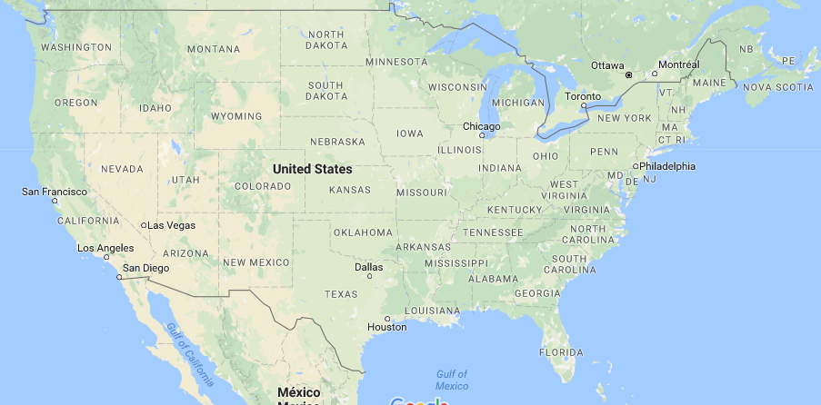

**Tekst 1.1.1:** Nå skal vi reise til Washington og besøke Trump. Vi har jo fulgt med på TV, og det er en president som aldri slutter å overraske. Han bor i det hvite hus, eller i Trump Tower. Han er ganske rik. Så denne timen handler om økonomi og skatt.

|  |  |
| --- | --- |
| Bildet viser Trump i forbindelse med TIME som kåret han til årets person. | https://timedotcom.files.wordpress.com/2015/01/trump.jpg |

**Tekst 1.1.2:** USA har et skattesystem, akkurat som Norge har det. I USA er det mange som ikke liker at staten tar så mye skatt, og de fleste ønsker at staten skal ligge unna det meste. Men da ender de opp med å ha ganske dyre ordninger, og offentlige skoler og helsesystemet er kanskje ikke blant de beste i verden. I hvert fall er det mye debatt rundt dette nå.

**Oppgaver 1.1.3:**

1. Du sparer penger i aksjer. Du investerer i et oppstartselskap som øker sin verdi med 50% hvert år i tre år. Hvor mye er aksjene verdt etter tre år med 50% oppgang hvert år?
2. Du har en bruttolønn på 1 million kroner. Du skatter 45%. Hvor mange prosent beholder du?
3. Du har en nettolønn på kr 500 000. DU har betalt 50% skatt. Hva tjente du i bruttolønn?
4. Du kjøper varer av en bedrift, som inkluderer 25% MVA i utsalgsprisen. Du lurer på hva bedriften tjener på varen. Hva tjener bedriften?
5. Du sparer penger i banken til 2% rente. Hvor mange prosent har pengene økt i løpet av ett år?
6. Du tjener kr 40 000 i måneden i en salgsjobb. Du øker lønna med 50%. Så settes lønna ned med 50%. Hva tjener du etter nedgangen?

# Del 2.1: Tur til Boston, MIT og Harvard. Programmering uten maskin

|  |  |  |
| --- | --- | --- |
| **Mål, oppgaver, utstyr for Del 2.1:** | | |
| **Faglige og sosiale mål** | **Oppgaver** | **Utstyr** |
| *-Algoritmer og presise instruksjoner* | *-Mine robotvenner* | *-Kopioriginaler, plastkopper* |

|  |  |
| --- | --- |
| https://upload.wikimedia.org/wikipedia/en/thumb/3/3a/Harvard_Wreath_Logo_1.svg/1200px-Harvard_Wreath_Logo_1.svg.png | https://upload.wikimedia.org/wikipedia/en/thumb/4/44/MIT_Seal.svg/1200px-MIT_Seal.svg.png |

**Tekst 2.1.1:** Her skal vi snakke om entreprenørskap, roboter, kunstig intelligens og logikk. Vi skal forsøke å forstå logikk og bevise ting.

Datamaskiner er logiske maskiner som forutsetter presis matematikk. Vi ser noen inspirasjonsvideoer fra hva som kommer ut av MIT og forskningsmiljøene i USA.

Boston Dynamics: <https://www.youtube.com/watch?v=_luhn7TLfWU>

Harvard sverm: <https://www.youtube.com/watch?v=xK54Bu9HFRw>

**Tekst 2.1.2:** Algoritmer og presise instruksjoner: Her er en far som ikke forstår hva barna «egentlig» mener:

<https://www.youtube.com/watch?v=cDA3_5982h8>

**Oppgave 2.1.3:** Mine robotvenner. <http://oppgaver.kidsakoder.no/uten_datamaskin/robotvenner/robotvenner.html>

# Del 2.2: Matematiske påstander og beviser

|  |  |  |
| --- | --- | --- |
| **Mål, oppgaver, utstyr for Del 2.2:** | | |
| **Faglige og sosiale mål** | **Oppgaver** | **Utstyr** |
| *-Kunne jobbe med påstander og bevis i matematikk*  *- Kunne sette prøve på svaret og finne moteksempel* | *-Bevise og motbevise påstander* | *-Dette heftet* |

Lærer viser hvordan man gjør et direkte bevis setter prøve på svaret i en likning, og hvordan man finner et moteksempel til en påstand. Et moteksempel er nok til å felle en påstand. <http://homepages.math.uic.edu/~marker/math215/methods.pdf>

**Oppgave 2.2.1:** Bevis eller motbevis noen av disse påstandene

1. Løsningen på likningen 2x + 1 = 5 er at x har verdien 3
2. Løsningen på likningen 3x – 7 = 9 har en løsning x som ikke er tallet 10
3. Arealet til en trekant med grunnlinje 10 cm og høyde 5 m har areal 25 m2
4. Omkretsen til et kvadrat med sidelengde 32 cm er 96 cm
5. Alle de tre vinklene i en likesidet trekant er 60 grader
6. Alle de fire vinklene i en regulær firkant er 90 grader
7. Vinkelsummen i en trekant er 180 grader
8. Vinkelsummen i en firkant er 300 grader
9. Vinkelsummen i en firkant er 360 grader
10. Vinkelsummen i en trekant er 240 grader
11. Produktet av to hele tall er et helt tall
12. Summen av to brøker er ikke et helt tall
13. Differensen 5 – 8 kan beregnes ved å regne ut 8 – 5 og sette negativt fortegn i svaret
14. Produktet 5 ∙ 8 er det samme som 8 ∙ 5

**Info:** I de følgende oppgavene er *a* og *b* hvilke som helst tall. I oppgave 18 og 21, har ikke *a* eller *b* lov til å være lik 0.

1. Produktet a ∙ *b* er det samme som produktet *b ∙ a*
2. Summen *a* + *b* er den samme som summen *b* + *a*
3. Summen *a* - *b* er den samme som differensen *b* - *a*
4. Kvotienten *a* : ber den samme som kvotienten *b* : *a*
5. Summen *a* + 0 er lik 0 + *a* = a
6. Summen *a* + (-*a*) er lik (*-a*) + *a* = 0
7. Produktet $a⋅\frac{1}{a}=1$

# Del 3 og 4: Atlantic City og sannsynlighet, poker og 21 (to timer)

|  |  |  |
| --- | --- | --- |
| **Mål, oppgaver, utstyr for Del 3 og 4:** | | |
| **Faglige og sosiale mål** | **Oppgaver** | **Utstyr** |
| *-Lære om sannsynligheter og spillene 21 og poker, texas Hold’em og vanlig poker med fem kort*  *- Ha det gøy!* | *-Spille 21 og poker* | *-Pokersett med fire kortstokker og nok sjetonger* |

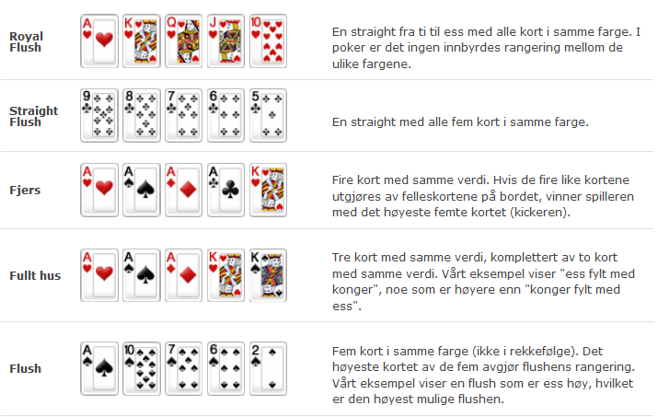

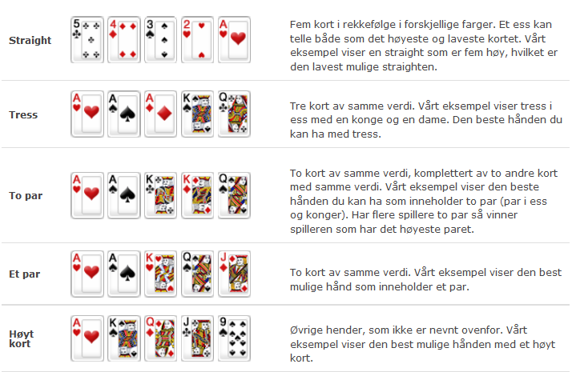

# Del 5: Svømming

# Del 6: Oppsummere, skrive logg

|  |  |  |
| --- | --- | --- |
| **Mål, oppgaver, utstyr for Del 6:** | | |
| **Faglige og sosiale mål** | **Oppgaver** | **Utstyr** |
| *-Resonnere over dagen med læring i matematikk og svømming* | *-Skriving av logg* | *-Skrivebøkene til elevene* |